Historická a stratigrafická geologie – 11. protokol

1. **Zakreslete do mapy výskyty triasu (fialově), jury (modře) a křídy (zeleně) na území ČR. Přímo v okolí Brna se lze podívat na jurské i křídové sedimenty. Kam byste se na ně mohli zajet podívat a jaké fosilie byste v nich pravděpodobně nalezli?**

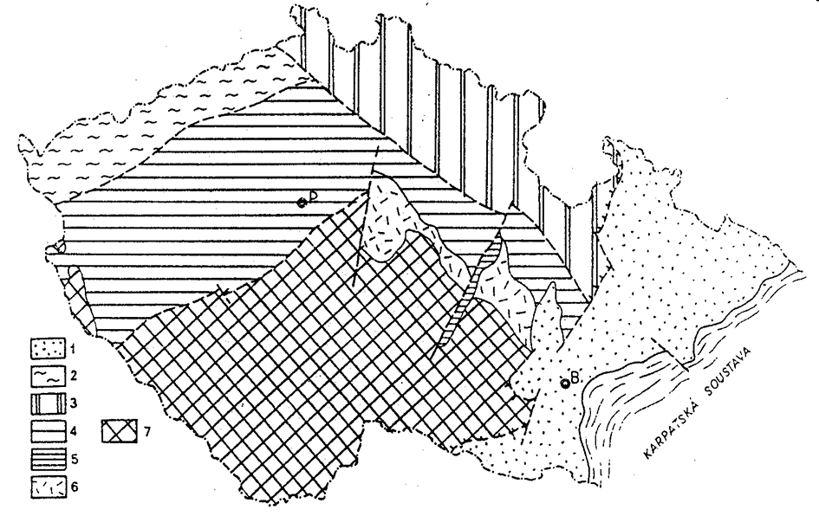

1. **Jaké jsou zdokumentované nálezy dinosaurů na území ČR? O jaké dinosaury se jednalo, kde byli nalezeni (slovně zapište lokalitu a zakreslete do mapy u otázky 1) a z jakého jsou období?**
2. **Jako indexové taxony se v mesozoiku často využívají amoniti. Jaký je rozdíl mezi termíny amonit a am(m)onoid? Jejich klasifikace je do značné míry založena na typu švů. Tři základní typy jsou goniatitový, ceratitový a amonitový. Udělejte jednoduchý náčrtek ke každému typu švu a napište, v jakém období byste jej pravděpodobně mohli nalézt.**
3. **Poslední vymírání z tzv. „velké pětky“ proběhlo před cca 65,5 Ma na rozhraní křída/paleogén. Podrobně jej popište, zaměřte se na jeho pravděpodobné příčiny a dopad na biotu.**